**Til IT-Lærling**

**XAMPP Setup**

Koden min er basert på PHP og jeg har brukt XAMPP for server og database (SQL). Du må først laste ned XAMPP fra en nettleser på host pc-en.

**Nedlastnings lenke:** <https://www.apachefriends.org/download.html>

Last ned 8.1.12 Windows versjonen og åpne den.



Følg setup og launch XAMPP. Trykk Start på både Apache og MySQL.

Du burde også laste ned Git for å legge til filen i htdocs raskt og enkelt.

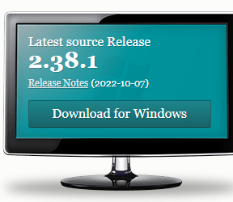

**Nedlastnings lenke til Git:** <https://git-scm.com/downloads>

Gå til C:\xampp\htdocs (eller der du lastet ned XAMPP) og slett innholdet. Her skal du flytte filen til nettsiden in i htdocs.

Gå til GitHub lenken under, trykk code og kopier lenken.

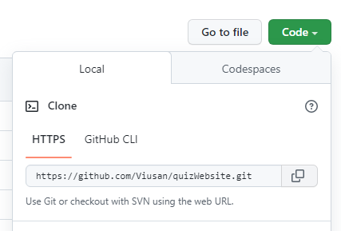

**Filen til nettsiden:** <https://github.com/Viusan/quizWebsite.git>

I htdocs skal du høyre klikke og velge “Git Bash Here”.

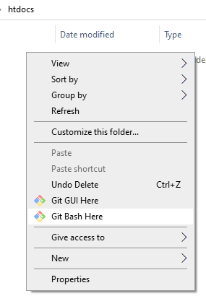

Skriv “git clone” også URL til koden.

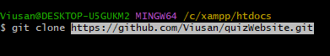

La den kjøre, og når den er ferdig kan du trykke “Start” på Apache og MySQL i XAMPP Control panel.

**SQL:**

For å importer databasen så har jeg eksportert SQL filen og lagt den til i GitHub mappa (den heter users.sql). Det du skal gjøre er å trykke på “Admin” ved siden av MySQL i XAMPP. Deretter skal du lage en ny database som heter quizproject (Du kan kalle den for noe annet, men da må du endre koden i PHP).

Når du har laget en database så vil den dukke på til venstre, trykk på databasen og deretter trykk på “Import” i navigasjonsbaren som dukker opp øverst i skjermen.

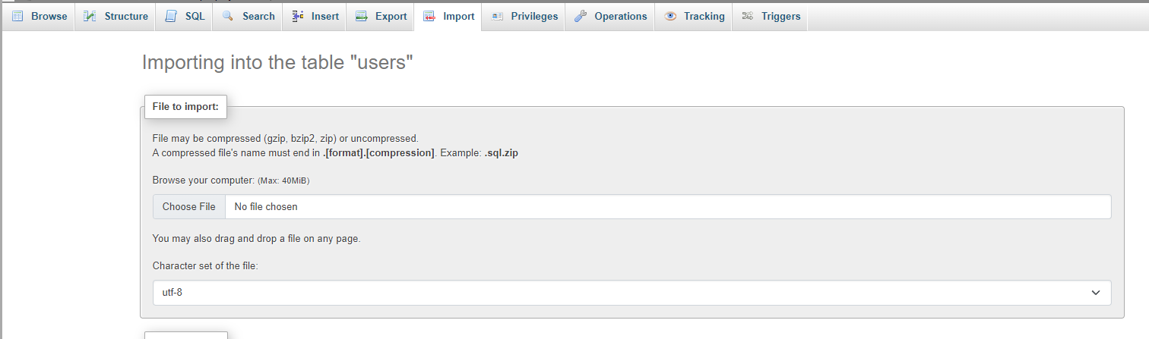

Trykk på choose file og velg users.sql filen, og trykk på Import nederst på siden.

For å kunne endre tabellen og data så skal du også lage en bruker i SQL, det kan du gjøre ved å trykke på privileges i navigasjonsbaren og trykke “Add User account”.

Skriv inn brukernavn, passord og på host name skal du ha på anyhost. Denne informasjonen må du huske for vi skal endre PHP med den. Trykk også på Global privileges for at brukeren skal kunne endre på tabellen fult.

**Statisk IP:**

Du skal også ha Client pc-en koblet til en switch, som da igjen er kobla til server pc-en. For det må du sette statisk IP på begge maskinene. Trykk Windows Knappen + R og skriv “ncpa.cpl”.

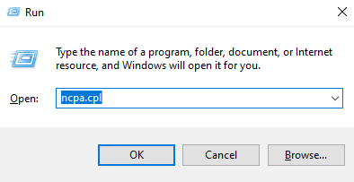

Du skal høyre klikke der det står Ethernet, og trykke på Properties. Deretter skal det dukke opp Properties skjermen, der skal du dobbel trykke på “Internet Protocol Version 4”. Du vil få opp enda en skjerm og her skal du endre fra “Obtain IP” til “Use the following IP”.

OBS! Her må de tre første feltene ha like numre, mens den siste skal være unik.

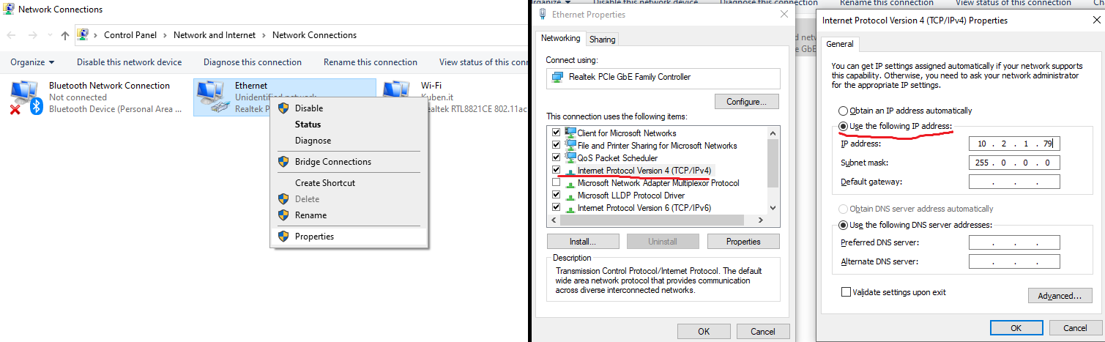For eksempel kan IP-en til server pc-en være 10.2.1.79, og Client pc-en sin kan være 10.2.1.79.

Til slutt må du skru av WIFI, og du kan teste tilkoblingen ved å pinge IP-en til den andre maskinen via command prompt. (Du burde også restarte Server pc-en).

**Endre kode (PHP):**

Siden vi er på en ny maskin som skal hoste må vi endre litt på koden i PHP. Selve tilkoblings informasjonen ligger på dbh.inc.php. Du skal inn på den filen og endre på informasjonen til de 4 variablene som blir brukt til Connection.

$servername: skal endres til IP adressen til maskinen (Du kan finne dette via cmd ved å skrive ipconfig).

$dBUsername: Skal endres til brukernavnet til den nye brukeren du lagde i phpMyAdmin.

$dBPassword: Skal endres til passordet til brukeren du lagde i phpMyAdmin.

$dBName: Skal endres til databasen sitt navn.

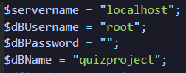

**Backup av SQL Database:**

Du skal sette også opp en automatisk backup for SQL data-en din. Last ned SQLBackupAndFTP.

**Lenke til SQLBackupAndFTP download:** [**https://sqlbackupandftp.com/download**](https://sqlbackupandftp.com/download)



Gjør setup og åpne opp programmet.

Trykk på tannhjulet der det står “Connect to MySQL Server”, og fyll inn informasjon.

URL skal være <http://DINIPADRESSE/phpmyadmin>

Brukernavn og passord skal bli fylt med den brukeren du lagde tidligere.

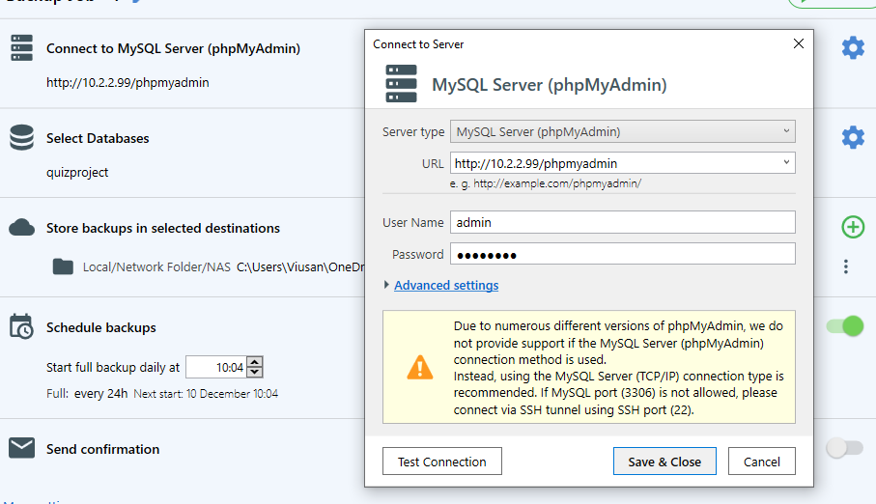

Test Connection og se om den kjører. Det neste er å trykke på tannhjulet ved “Select Database”, og du velger databasen til quiz nettsiden.

Så velger du “+” knappen under og velger hvor du vil lagre SQL backuppen. Skru på Schedule backups og velg en tid der du vil lage backups. Nå lar du bare programmet være oppe og den vil skal backups hver dag.

**PROBLEMER:**

**Problemer med login/sign up?**

Sign up og log in starter i login.php og signup.php, her eksisterer det forms i html med post metoder. Når man trykker på login/signup knappen tar den med deg til signup.inc- eller login.inc.php. Her kjøres det ulike functions som ligger i functions.inc.php og ser om alle kravene blir oppfylt.

Så hvis det skal ligge noe problem i koden er det mest sannsynlig i functions.inc.php, for det er der signup/login blir sendt, og derifra kommer du deg til nettsiden. Hvis den ikke kjører og du ikke får noe feil melding så ligger feilen i signup.inc- eller login.inc.php der kanskje feilen kan være at den ikke kjører funksjonene.

**Får ikke komme seg videre til neste nivåene?**

Når en bruker fullfører en quiz så er det en value til en skjult input i JavaScript. Denne valuen henter php også sender den til databasen. Dermed så vil den neste nivået bli “unlocked” siden nå står det i databasen at du har økt et nivå. Her kan feilen være at javascripten ikke fungerer, og valuen øker ikke. Det kan også være at den ikke klarer å endre innputten sin value, eller at php ikke kan hente den.

**Til Sluttbruker**

Du starter på home-pagen der du kan få velge mellom å logge inn eller signe up.

Hvis du har bruker skal du logge inn, hvis ikke lager du en bruker. Nettsiden fungerer ved at du gjør første quiz og når du har fullført den kan du gå videre til neste nivå. Du kan ikke spille de neste nivåene uten å fullføre den forrige.

Hvis du er admin bruker vil en lenke til admin siden dukke på toppen av siden ved log ut knappen. Du får en tabell vist fram der du kan ban/ubanne brukere, eller slette dem.